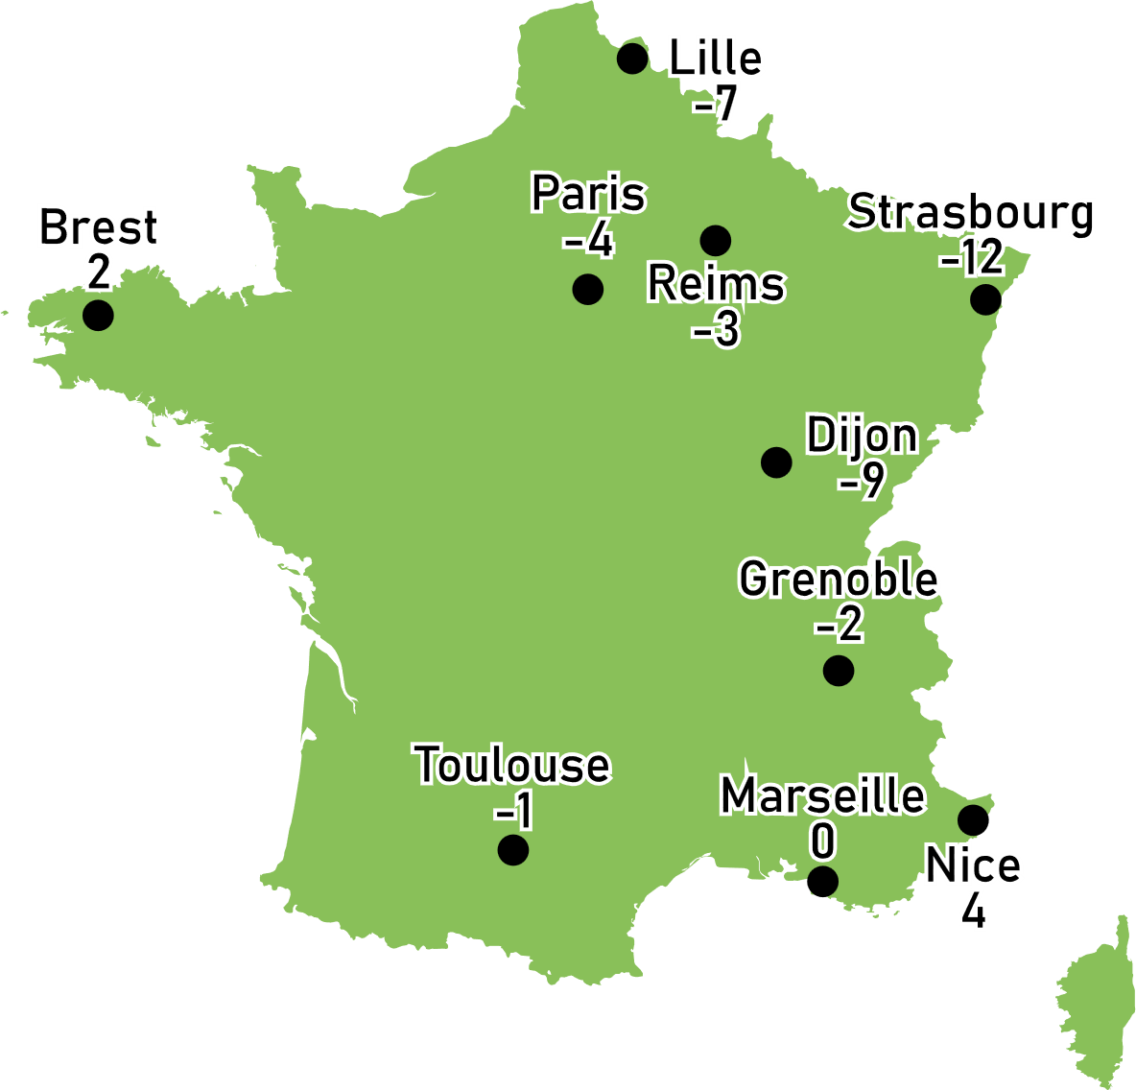
  - Activité d’introduction :
Voici une carte de prévision météorologique.

  - A priori, à quelle saison les températures prévues correspondent-elles ?

  - Quelle est la température la plus basse ?
La température la plus haute ?

  - Classer ces températures en deux catégories en justifiant le choix des catégories.

- Placer ces températures sur la droite graduée puis placer l'initiale de chaque ville de la carte en fonction de la température prévue. (P pour Paris, N pour Nice, ...)
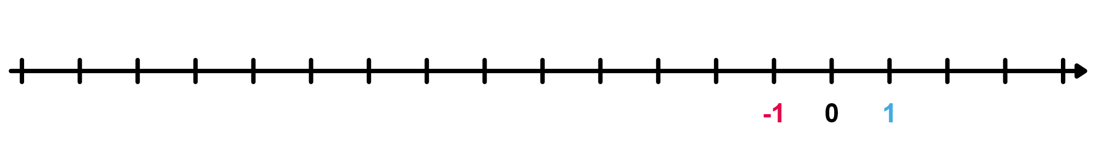

  - Quelle est la différence de températures prévue entre Paris et Marseille ? Entre Nice et Marseille ?

  - Comment cela se traduit-il sur la droite graduée les points P et N ?

- Où fera-t-il le plus chaud :
  - À Strasbourg ou à Lille ?
  - À Dijon ou à Brest ?
  - À Dijon ou à Paris ?
- En utilisant ce qui vient d'être fait, indique le plus grand des deux nombres :
  - -12 et -7
  - -9 et 2
  - -9 et -4
- Ranger les températures de la plus froide à la plus chaude.

I - Les nombres relatifs :
  - Exemple :
2 ; 7 ; 3,5 ; +4 ; +6 ; +31,62 ; 2024 ; etc..
  - Exemple :
-8 ; -17 ; -6,3 ; -42,72 ; -2025 ; etc..

Remarque :
- Le nombre 0 est à la fois négatif et positif.

II – Représentation :

Repérage sur une droite graduée :

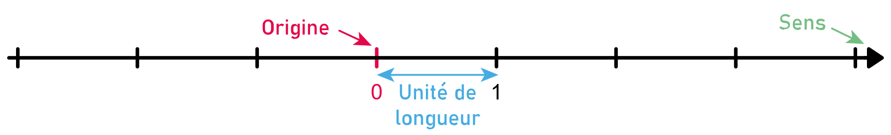

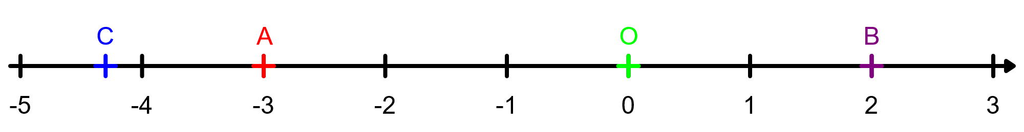
  - Exemples :

- Le point A a pour abscisse .  On note : A( ). | - Le point B a pour abscisse .  On note : B( ). | - Le point C a pour abscisse -4,3.  On note : C(-4,3).

 |  | 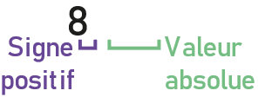
Remarque :
- La valeur absolue est toujours positive.

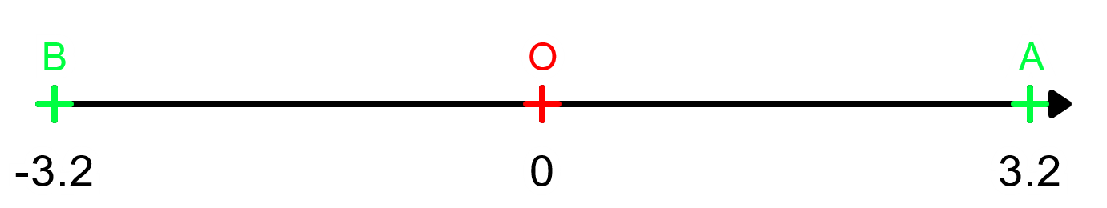
Exemple :
-3,2 et l'opposé de +3,2.

Comparaison de nombres relatifs :
Propriétés :

Exemple :
• | -12 |  | +3 |  | -27 |  | 15 |  | -99,24 |  | +1,2
• | +7 |  | +16 |  | 9 |  | 63 |  | +14,3 |  | 26,2
• | -12 |  | -5 |  | -74 |  | -2,1 |  | -1,2 |  | -1,1
Remarques :
- Sur une droite graduée, les nombres sont rangés dans l'ordre croissant de la gauche vers la droite.
- Pour deux nombres négatifs celui le plus à gauche est le plus petit.

Repérage dans le plan :
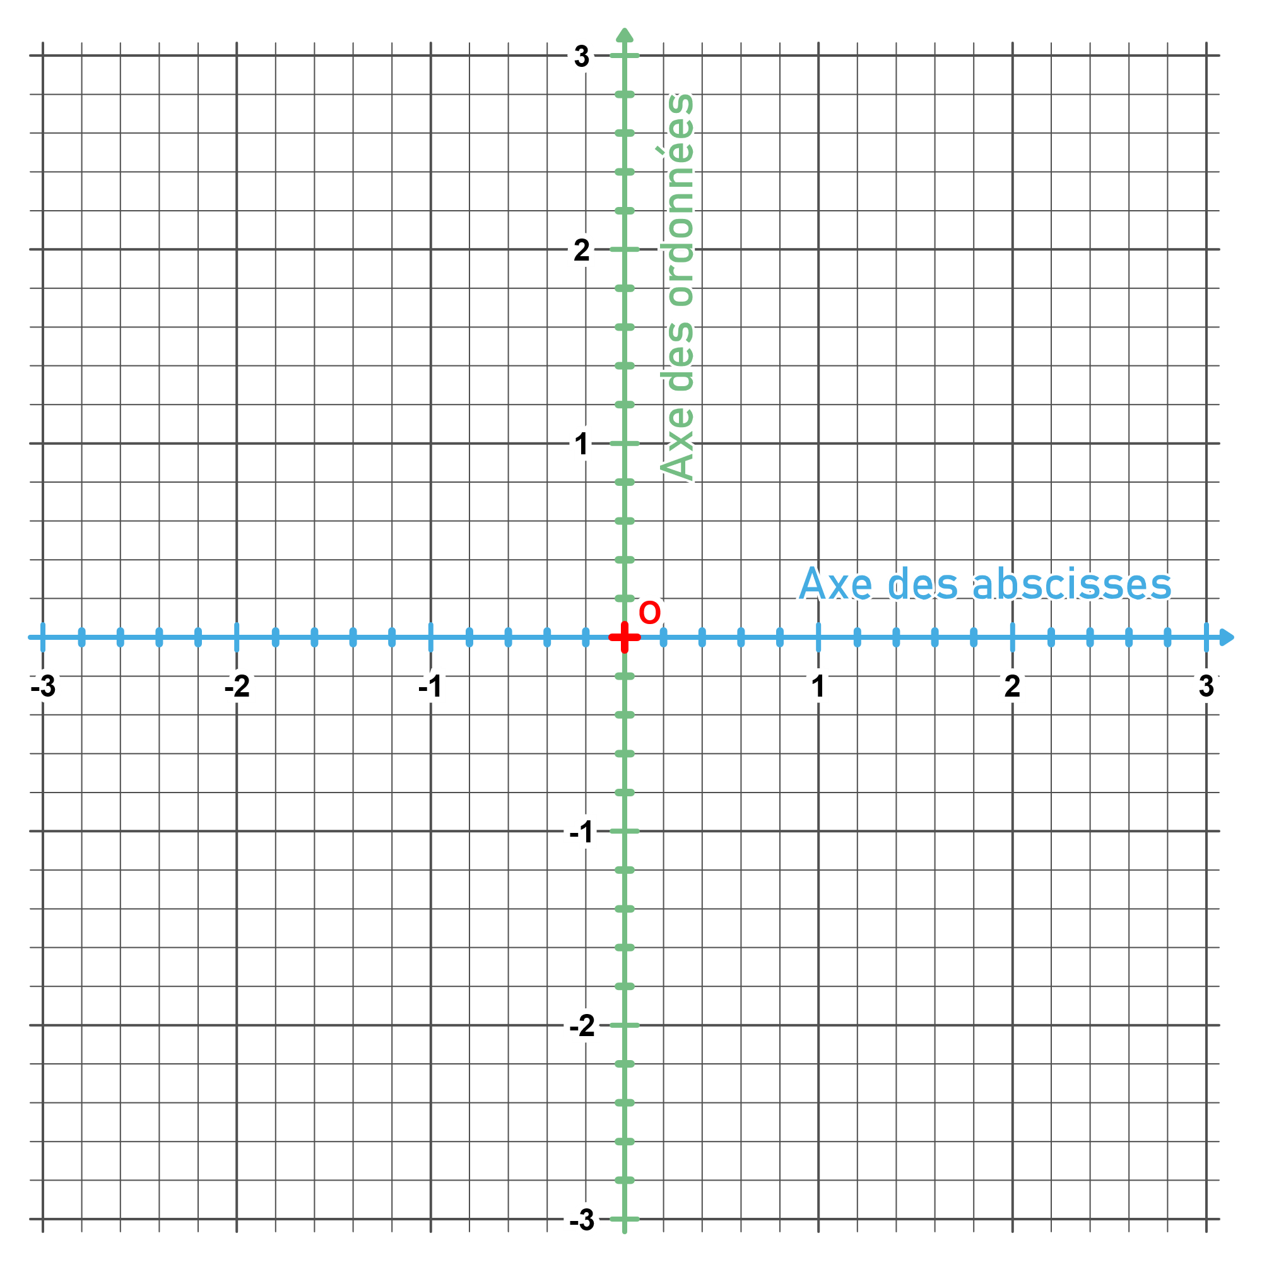
  - Exemple :

Remarque :
- Le point O est appelé origine du repère.
Dans un repère, la position d'un point est alors donnée par deux nombres relatifs :
- .
- .
Ces deux nombres représentent les de ce point.
  - Exemples :
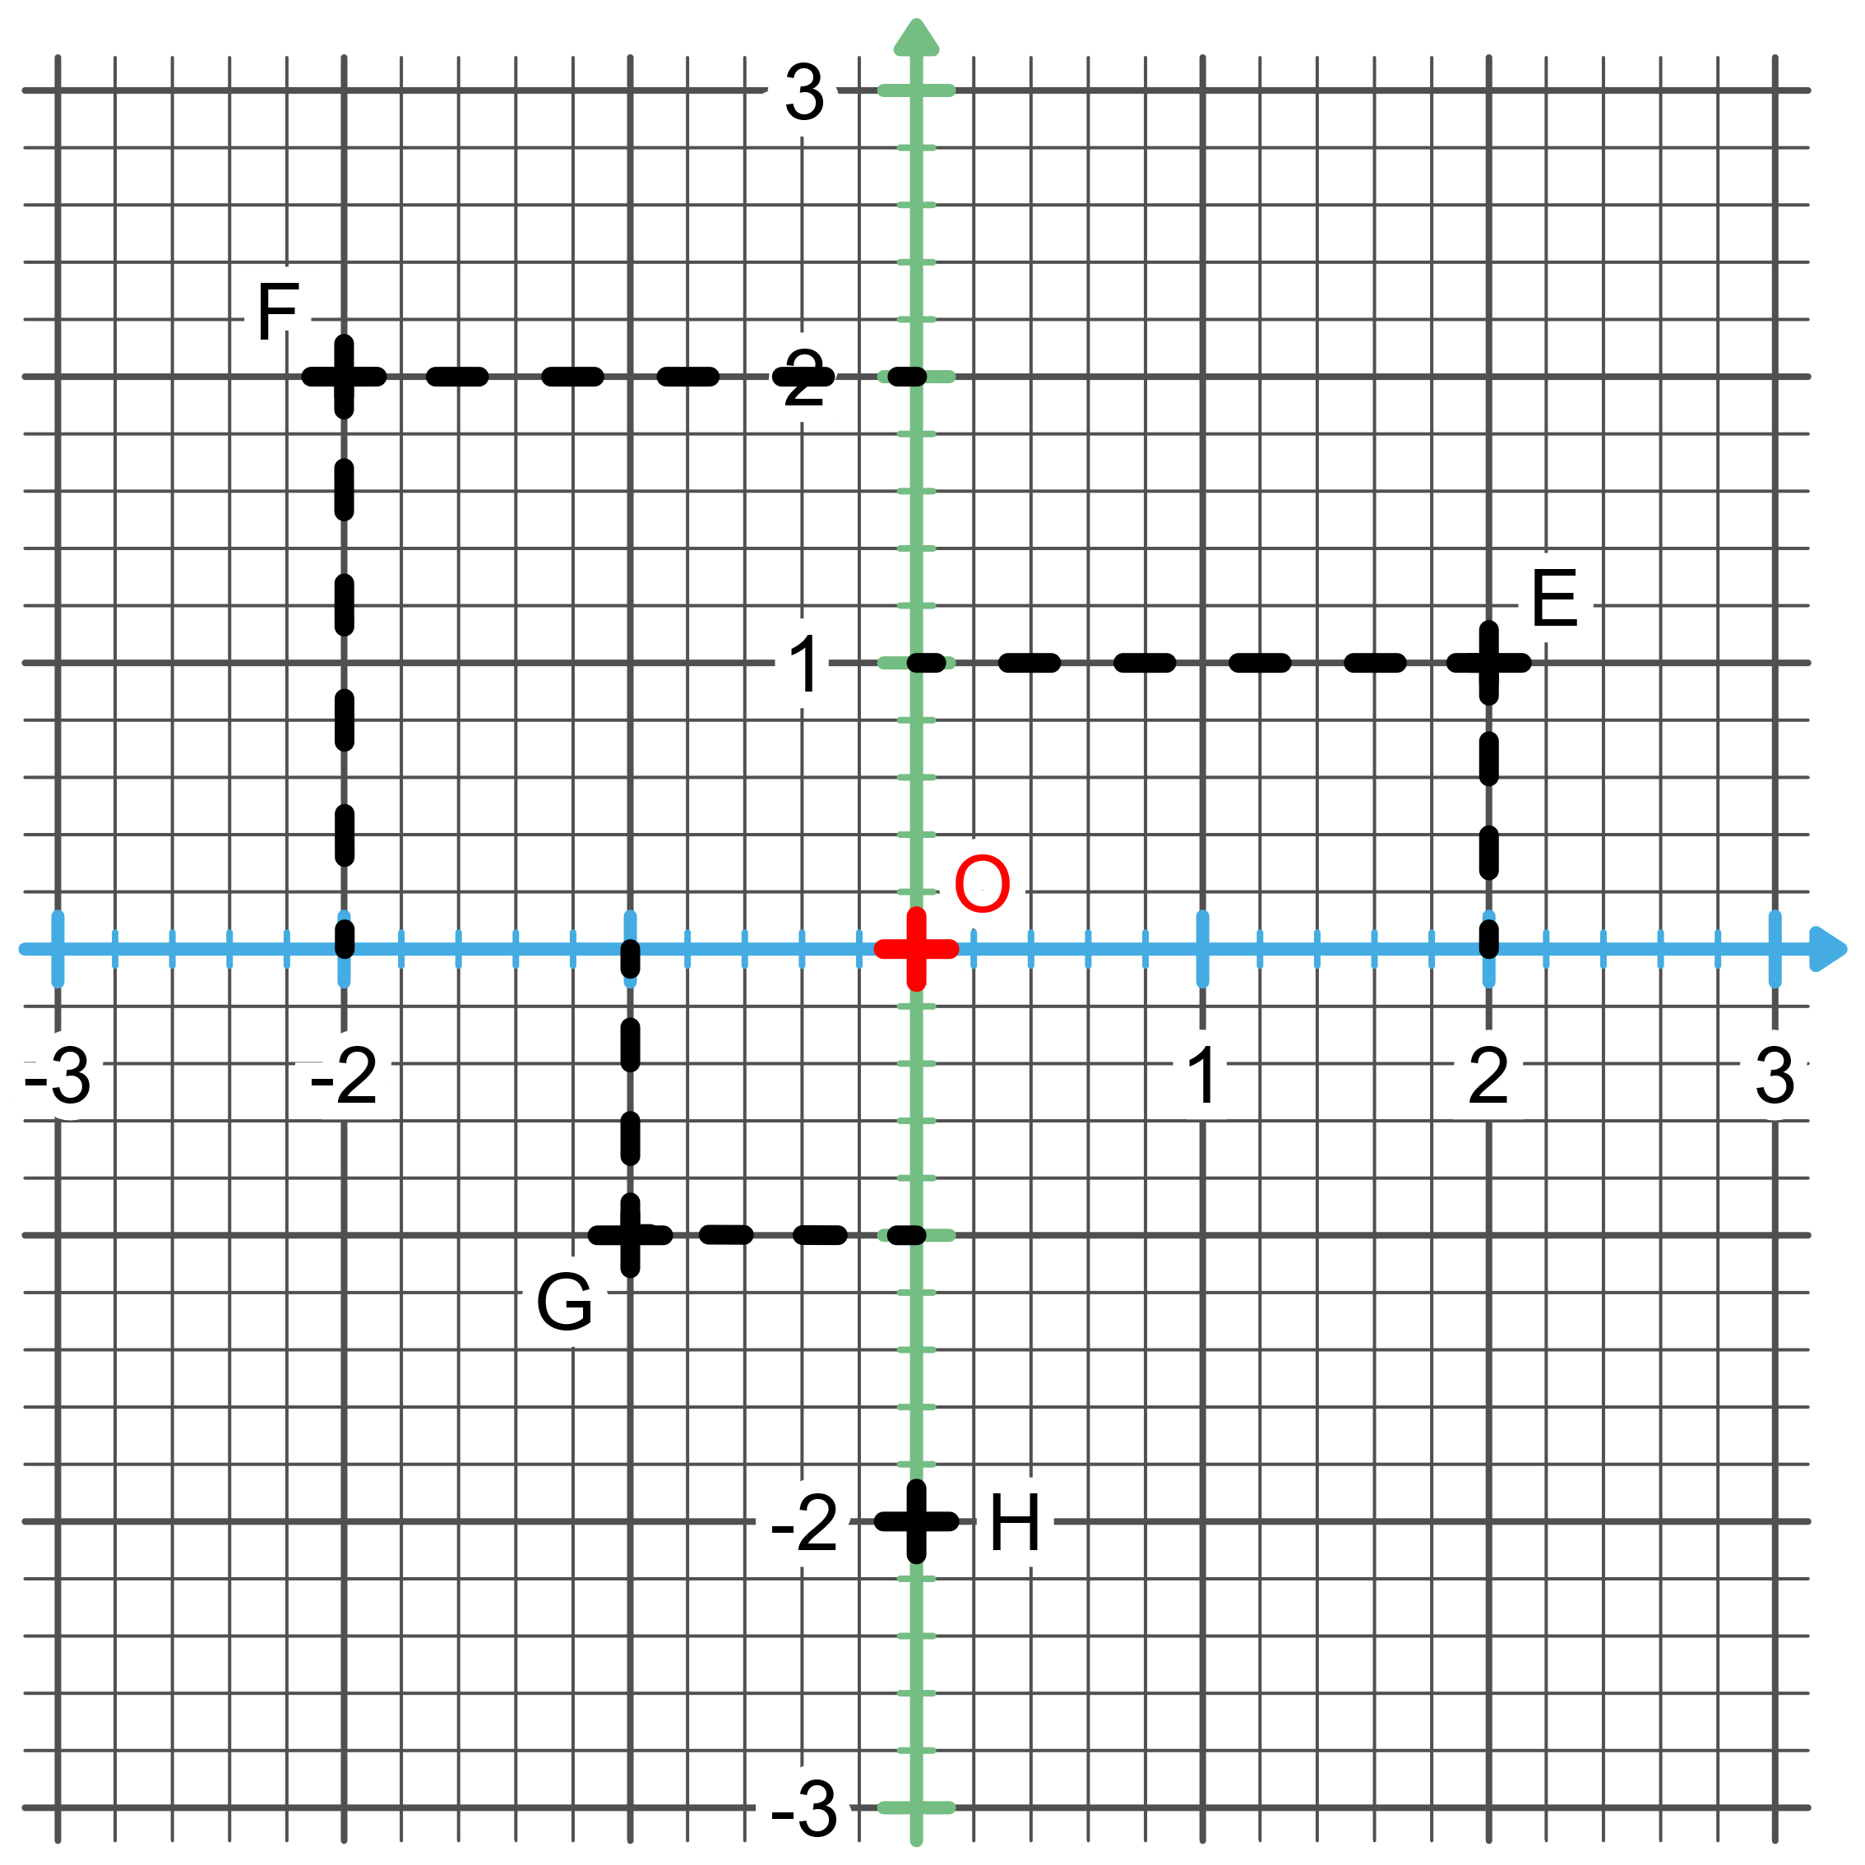

- F( ; )
- G( ; )
- H( ; )
- O( ; )
Remarques :
- Tous les points de l'axe des abscisses ont une ordonnée égale à 0.
- Tous les points de l'axe des ordonnées ont une abscisse égale à 0.

